Bevindingen Spiegelkarperproject Otheense kreek 2011 (door Sjaak de Braal)
Op de valreep van 2010 kregen we voorlopig een laatste partij van 124 stuks spiegeltjes van het type Hungarian Royal binnen.
Dat hebben Theo en ik goed gemerkt. Vanaf de aanvang van het seizoen rolden de meldingen van deze spiegeltjes binnen.
Door bijna iedere discipline van de zoetwatervisserij op de kreek werden deze SKPertjes gevangen.
Van deze uitzetting is een leeuwendeel van maar liefst 43 meldingen binnen gekomen.
Zelfs onze Oost-Europese Moelanders vingen ze. En enkelen van die mannen vonden het schitterende visjes, mooi van formaat en weinig schubben!
Inmiddels wordt de kreek bewoond door verschillende spiegelkarpersoorten.
Er zijn 93 stuks Duitsers, 63 Villedon/Valkenswaarders, 50 Villedonners en
124 Hungarian Royals uitgezet.
Deze verschillende soorten zijn uitgezet in de periode vanaf 2004 tot en met 2010.
Daarnaast zijn er inmiddels een 100 tal spiegels getraceerd die niet in het SKP bestand voorkomen.
In totaal zijn er in 2011, 92 meldingen binnen gekomen.
De SKPers zijn door twintig verschillende liefhebbers gemeld
De meeste meldingen zijn, net als 2010, gemeld door Marc Paulus.
Marc melde 25 SKPers. Hiermee verdient Marc een gratis vergunning van ONI voor 2012.
Het lijkt erop dat het vangen van SKPers bij de Paulussen een familie aangelegenheid wordt.
Zoon Martijn Paulus verschijnt met regelmaat op de lijst met meldingen.
SKPers 2004. (Duitsers)
In totaal zijn van deze eerste SKPers veertien meldingen binnen gekomen.
Hiervan zijn er opnieuw twee ‘nieuwe’ spiegels gemeld.
Dit maakt dat er inmiddels 54.3 % van de destijds uitgezette spiegels is terug gemeld.
De meest gegroeide SKPer uit deze lichting is nummer 25. Deze is ruim 10 kilo aangekomen. Het is daarmee de zwaarste SKPer van het gehele SKP bestand
Het minst in gewicht toegenomen is nummer 41. Deze SKPer is ruim vier kilo aangekomen.
Toch een aardig verschil tussen deze verschillende SKPers van dezelfde lichting.
De gemiddelde groei van de meldingen van dit jaar ten opzichte van de uitzetting bedraagt zeven kilo.
SKPers 2005. (Duitsers)
Van deze lichting zijn er dit jaar elf meldingen binnengekomen.
Ook hier zijn er twee ‘nieuwe’ gemeld.
Het terugmeld percentage staat hier op 54.2%
Het meest gegroeid is nummer 120. Deze is ruim vier kilo aangekomen.
Het minst gegroeid is nummer 121, deze is iets meer dan drie kilo in gewicht toegenomen.
Het maakt dat van de meldingen van dit jaar er een gemiddelde groei van 4177 gram valt te berekenen.
SKPers 2006 (Valkenswaard/Villedon)
Deze lichting heeft vijf meldingen opgeleverd.
Net als de voorgaande lichtingen zijn er twee ‘nieuwe’ gemeld.
Er is inmiddels 23.8 % terug gemeld.
Een bijzondere SKPer is nummer 344.
Deze spiegel verschijnt jaarlijks op de mat en blijkt een snelle groeier.
Deze spiegel is inmiddels 9.3 kilo aangekomen en daarmee de zwaarste uit dit bestand.
Minst in gewicht aangekomen is nummer 317. Deze is 3.4 kilo aangekomen.
Van deze groep bedraagt het gemiddelde groeigewicht 6,5 kilo.
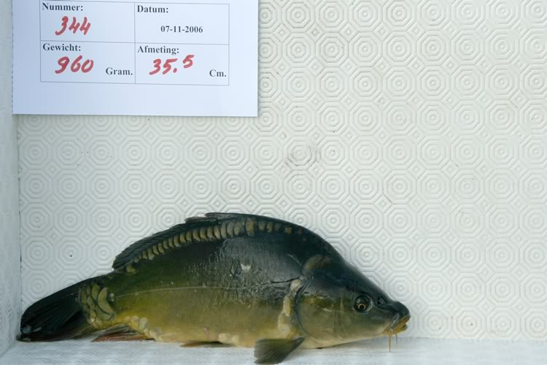
SKPers 2011 (Villedonners)
Uitgezet begin 2010. Hiervan zijn er 19 meldingen binnen gekomen
Er zijn 10 ‘nieuwe ‘spiegels gemeld.
Ondanks dat deze spiegeltjes nieuwkomers zijn, is er toch al een vangstpercentage van
40.8 %.
De zwaarste van deze uitzetting is gemeld op 5500gram.
De gemiddelde groei van deze Villedonners bedroeg 1.9 kilo.
SKPers 2011 (Hungarian Royals)
Deze 124 jongens en meisjes zijn in December 2010 onder barre omstandigheden uitgezet.
Het gevoel dat we misschien niet hadden moeten uitzetten in deze koude bleek ongegrond.
De Hongaartjes, zoals ze inmiddels heten, sprongen in het voorjaar bij wijze van spreken zo de mat op.
Het terug gemelde percentage van 29.8 % geeft al aan dat de Hongaren niet geleden hebben van de kou.
Sommigen zijn inmiddels al voor de tweede keer gemeld.
Om de groei gemiddelden te berekenen is nog wat vroeg voor deze uitzetting.
Samengevat
Mooi is te zien dat van bijna alle uitzettingen nog steeds ‘nieuwe’ spiegels boven water komen.
De gemiddelde groei geeft een wat vertekend beeld. Een paar zwaardere of lichtere meldingen hebben invloed op de berekening van de groei gemiddelden.
Zoals verwacht komen er voorzichtig meldingen van 20 ponders binnen van voornamelijk de eerste uitzetting uit 2004.
Het gemiddelde terugmeld percentage van deze Duitse spiegels doet het goed.
Vreemd genoeg komen de Duitsers van de tweede uitzetting in 2005 minder in gewicht aan dan hun voorgangers. Er zijn nog geen meldingen van deze uitzetting die de 20 pond benaderen
Her terugmeld percentage van deze uitzetting is ongeveer gelijk aan die van 2004.
We kunnen een voorzichtige conclusie trekken dat deze spiegels niet zo snel groeien als hun landgenoten van het jaar ervoor.
De Valkenswaarders/Villedonners blijven in vangstpercentage behoorlijk achter.
De hoop dat de percentages van andere uitzettingen enigszins gaan benaderen is inmiddels opgegeven
Nummer 344 is een bijzondere. Deze Duits aandoende spiegel wordt ieder jaar gemeld. Dit jaar zelfs net boven de 10 kilo. Het hoge gewicht van deze SKPer is bijzonder ten opzichte van zijn soortgenoten.
Toch geeft iedere nieuwe melding van deze prachtige spiegeltjes een gevoel van ‘yes er zitten er nog’.
En we hopen dan ook dat in 2012 er opnieuw een paar ‘nieuwe’ te mogen begroeten van deze lichting.
Het vangstpercentage van de Villedonners laat zien dat ondanks het nieuwkomers zijn, ze goed geïntegreerd zijn op de kreek.
Van deze spiegels hebben we hoge verwachtingen.
De Hongaartjes doen het ongemeen goed op onze kreek. Natuurlijk, hiervan zijn er in aantal de meeste uitgezet.
We hadden niet verwacht dat deze spiegels zo snel en zoveel gevangen zouden worden.
Ze hebben zich goed aanpast naar de omstandigheden
Opmerkelijk was dat er vele Hongaartjes in het voorjaar vanaf de paaiplaatsen gemeld zijn.
Blijkbaar vinden ze aansluiting met de bestaande soortgenoten.
Tot slot
Kan er in 2013 kan er weer gratis gevist worden voor diegeen die de meeste SKPers in 2012 meld.
Namens de karpercommissie,
Theo, Peter, Jo en Sjaak wensen we jullie een succesvol karperjaar toe.

